Uziemienia

Zadanie: na podstawie niniejszego opracowania zrób własnoręcznie w zeszycie notatkę na temat warunków jakie muszą spełniać uziemienia robocze i ochronne. Zdjęcie lub skan notatki proszę przesłać do dnia 17 kwietnia 2020 na adres [pracujemyzsz3@wp.pl](mailto:pracujemyzsz3@wp.pl)

W zależności od funkcji, jaką spełnia uziemienie, rozróżniamy:

* uziemienie robocze,
* uziemienie ochronne,
* uziemienie odgromowe,
* uziemienie pomocnicze (pomiarowe).

Uziemieniem roboczym nazywa się celowe połączenie z ziemią jednego z punktów ob­wodu elektrycznego. Przykładem może być uziemianie punktów neutralnych transforma­torów.

Uziemienie robocze:

* zapewnia prawidłowe działanie zastosowanych w sieci urządzeń ochronnych;
* zapewnia prawidłową pracę urządzeń elektrycznych w warunkach normalnych i zakłó­ceniowych;
* chroni obwody niskich napięć od skutków przerzucenia się do nich wysokiego napięcia w przypadku przebicia izolacji transformatora.

Uziemienie robocze wykonuje się zwykle jako bezpośrednie, ale można też uziemiać punkt neutralny poprzez rezystancję lub dużą impedancję (iskiernik) (rys. 1).

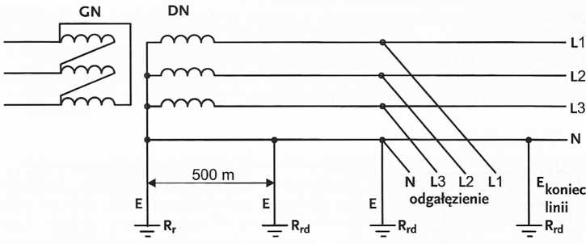

Rys. 1. Miejsca uziemień roboczych linii napowietrznej (układ sieciowy TN)

Uziemienie bezpośrednie to metaliczne połączenie punktu obwodu z ziemią, otwarte - połączenie przez iskiernik

Uziemienie robocze należy wykonać w każdej stacji zasilającej. Dodatkowe uziemienia ro­bocze wykonuje się w sieciach energetycznych typu TN:

* wzdłuż trasy linii co 500 m;
* na końcu przyłączy dłuższych niż 100 m;
* na końcu linii i na końcu każdego odgałęzienia dłuższego niż 200 m.

Dla urządzeń prądu stałego o napięciu do 250 V uziemienie robocze może być otwarte (przez iskiernik), dla urządzeń telekomunikacyjnych można stosować uziemienie bezpo­średnie (rys. 2).

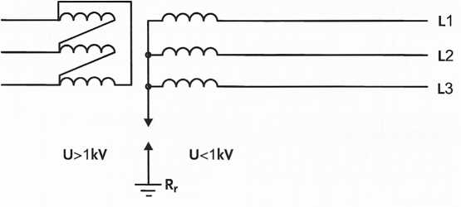

Rys. 2.Uziemienie otwarte przez bezpiecznik iskiernikowy (układ sieci IT)

Wartość rezystancji uziemienia roboczego nie powinna być większa niż 5 , a poszczegól­nych uziemień roboczych dodatkowych - 30 .

Jeżeli urządzenie jest zasilane z sieci o napięciu wyższym niż 1 kV, rezystancja uziemienia powinna wynosić 5  oraz dodatkowo spełniać warunek:

Rr < 50/Iz

gdzie:

Iz - wartość prądu zwarcia w sieci wyższego napięcia.

Wartość prądu Iz należy przyjmować jako równą:

* 2- do 5-krotnej wartości prądu znamionowego wkładki bezpiecznikowej;
* 1, 2-krotnej wartości prądu nastawienia zabezpieczeń;
* wartości prądu pojemnościowego zwarcia z ziemią w sieci zasilającej z izolowanym punktem zerowym;
* 20% wartości prądu pojemnościowego zwarcia z ziemią w sieci skompensowanej;
* wartości prądu początkowego zwarcia doziemnego w sieci z bezpośrednio lub za pomo­cą małej rezystancji uziemienia punktu neutralnego.

Uziemienie ochronne polega na bezpośrednim (metalicznym) połączeniu części meta­lowych urządzeń z ziemią (rys. 3). Stosuje się najczęściej w sieciach typu TT i IT. Sku­teczność ochrony polega na odprowadzeniu do ziemi niebezpiecznego potencjału z części przewodzącej dostępnej. Może ona ponadto powodować szybkie zadziałanie zabezpieczeń.

Rezystancja uziemienia musi spełniać warunek:

Rr < 50/Ia,

gdzie:

Ia - prąd zapewniający szybkie zadziałanie zabezpieczeń;

* dla urządzeń różnicowoprądowych przyjmuje się: dla zwykłych Ia = In, selektywnych Ia = 2In, dla kilku urządzeń przyłączonych do jednego uziomu Ia = ∑In;
* dla urządzeń przetężeniowych wartość prądu wynikająca z charakterystyki prądowo-czasowej.

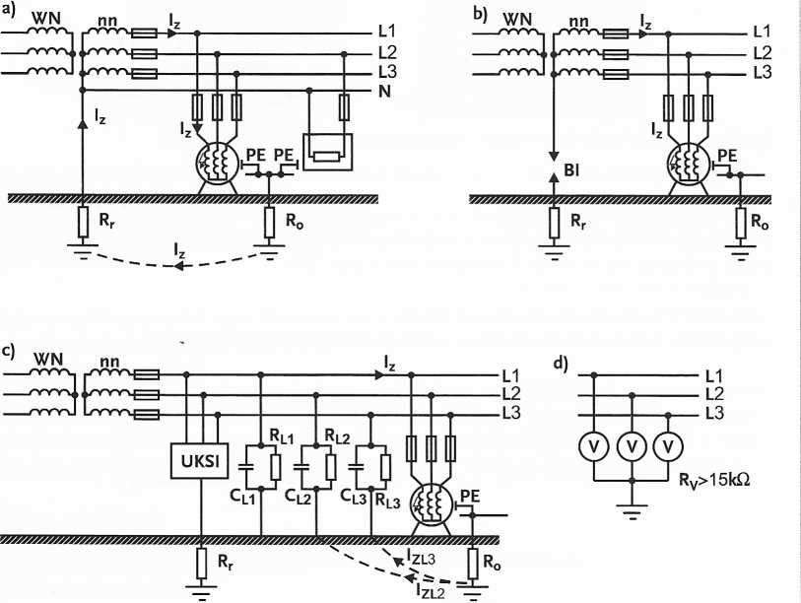

* Rys. 3. Schematy przyłączania odbiorników chronionych przez uziemienie ochronne: a) do sieci czteroprzewodowej z bezpośrednio uziemionym punktem neutralnym typu TT (np. 3380/220 V), b) do sieci z punktem neutralnym uziemionym przez bezpiecznik iskiernikowy; c) do sieci z izolo­wanym punktem neutralnym (np. 3500 V) typu IT; d) najprostszy układ do kontroli stanu izolacji sieci trójprzewodowej z izolowanym punktem neutralnym

Iz = prąd przy zwarciu przewodu fazowego z obudową odbiornika, Rr- uziemienie robocze punktu neutralnego, R0 - uziemienie ochronne odbiornika, Rv - rezystancja woltomierza, BI = bezpiecznik iskiernikowy, UKSI - urządzenie kontroli stanu izolacji, PE - przewód ochronny uziemiony